**第一步:双击VNC Viewer安装图标**

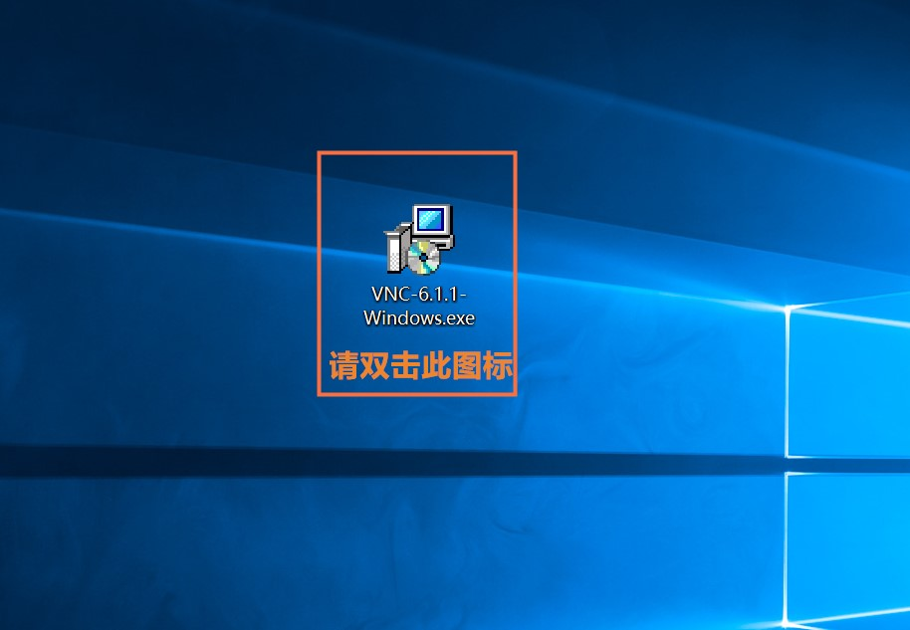

**第二步:选择点击---是**

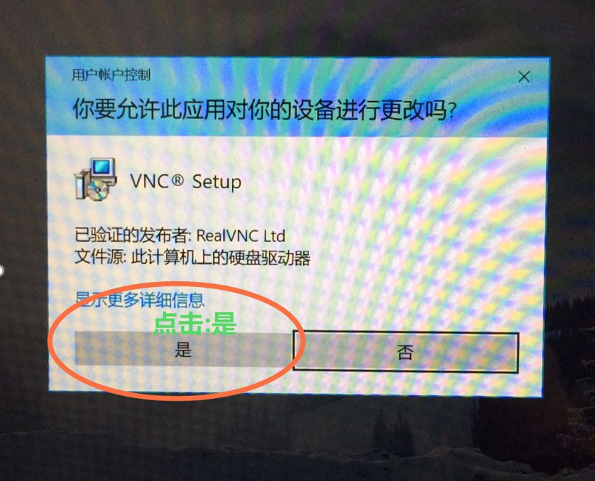

**第三步:点击Next**

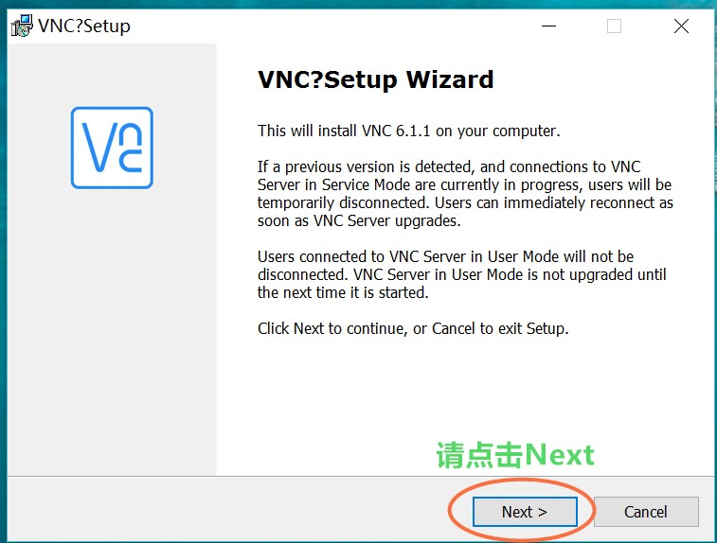

**第四步:选择第一行I accept the agreement**

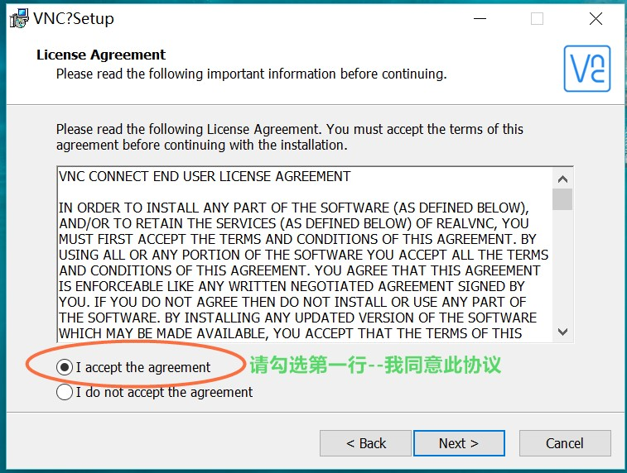

**第五步:全选哦,**

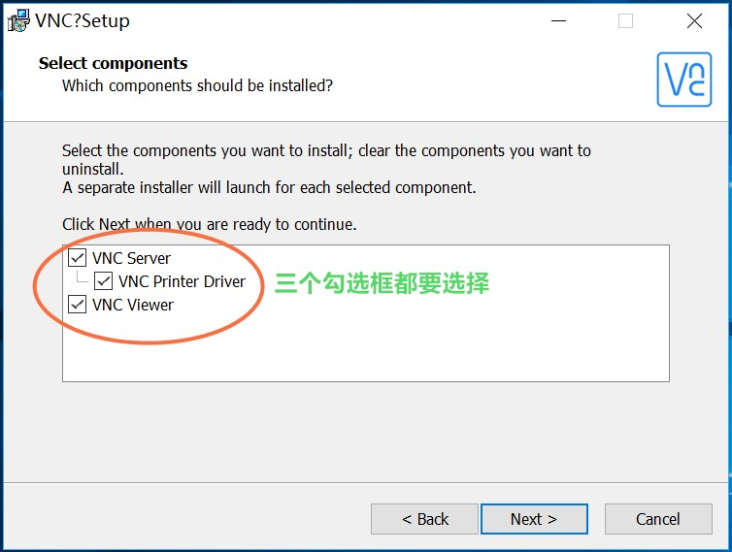

**第六步:选择安装路径**

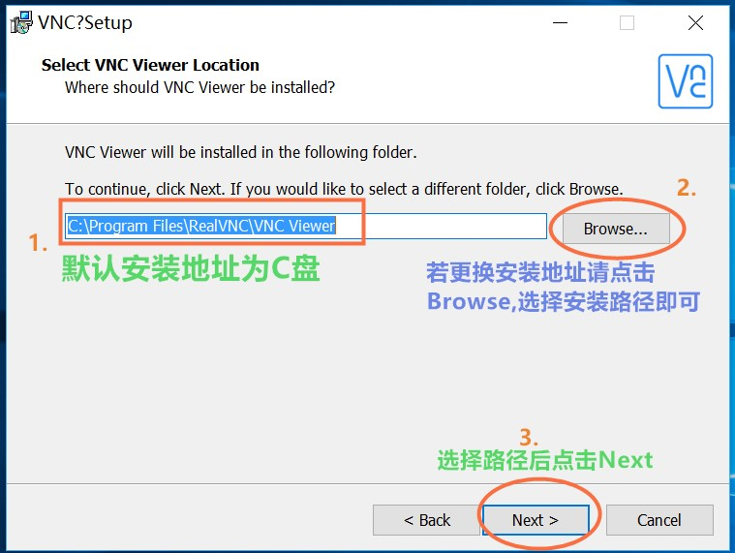

**第七步:创建桌面图标,也就是桌面快捷方式**

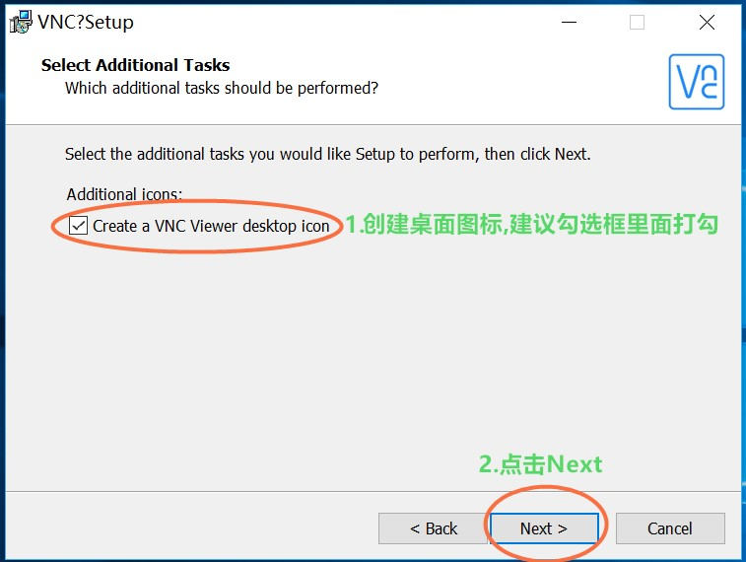

**第八步:在防火墙中添加VNC Server 异常**

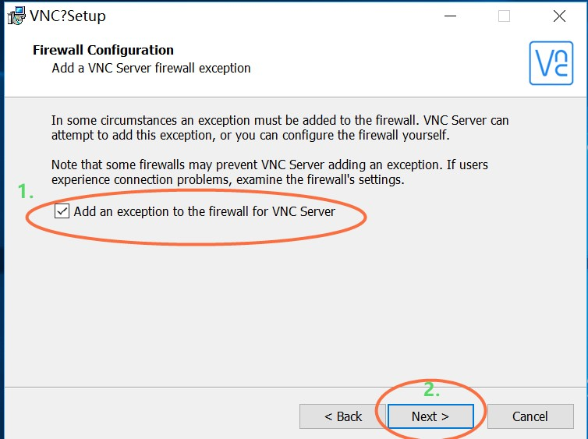

**第九步:点击Install,进行安装.**

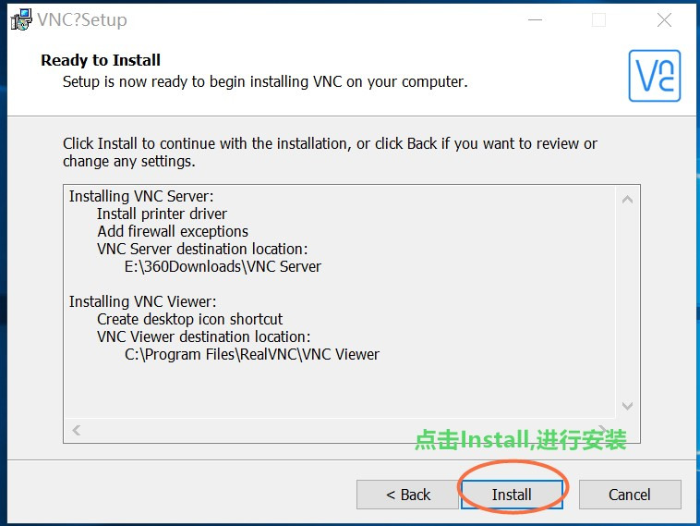

**第十步:等待10几秒,出现如下对话框,点击Finish,安装完成**

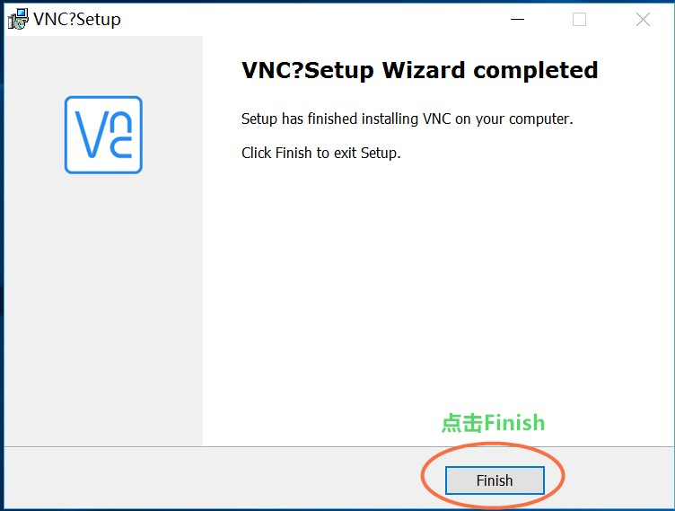

**第十一步:点击OK**

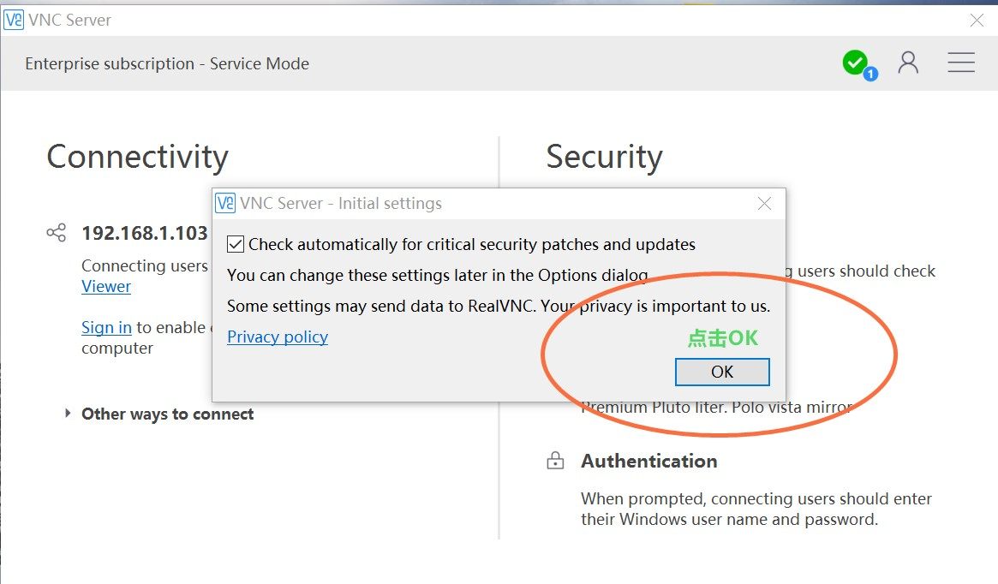

**第十二步:选择Enter a license key you possess…**

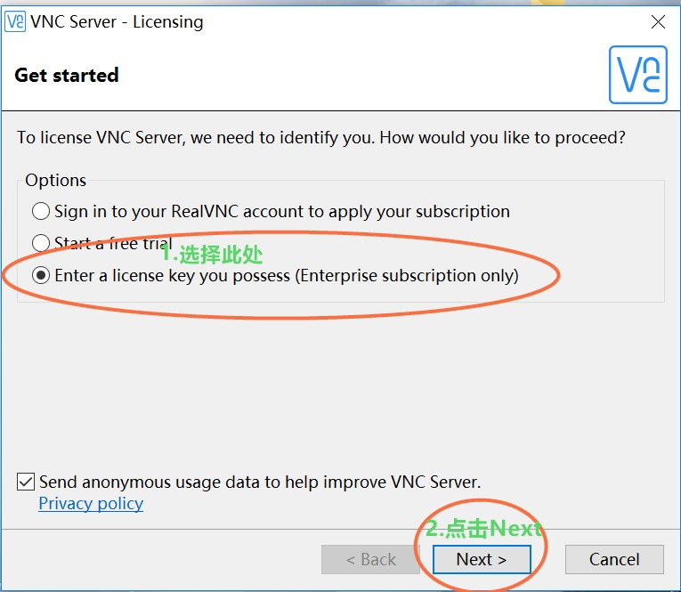

**第十三步:输入license,如下(复制下面的序列码粘贴到空白框内即可)**

**URF4A-YZRVW-PEDAE-BLNK3-Y5DMA**

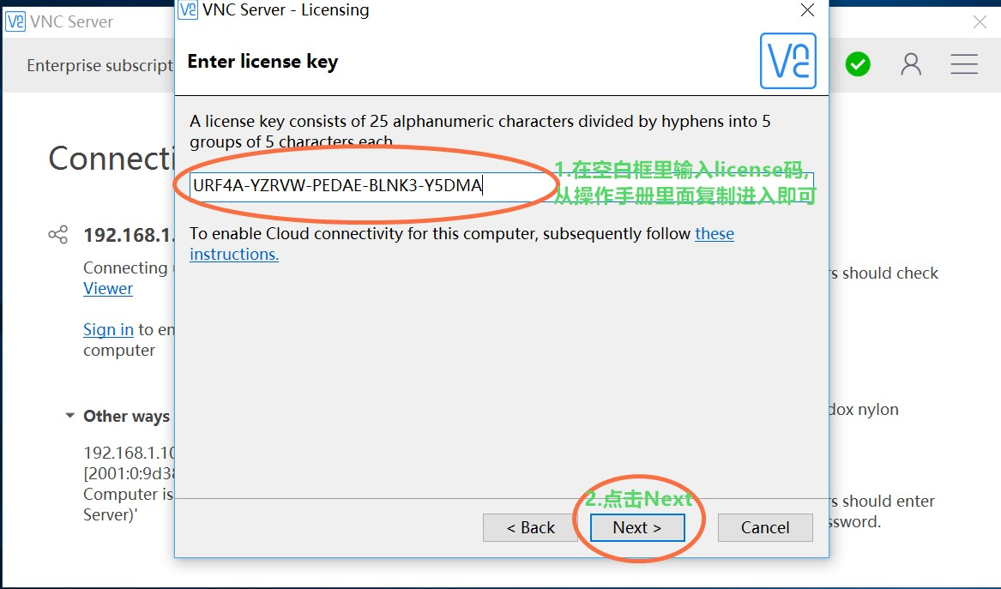

**第十四步:点击Apply**

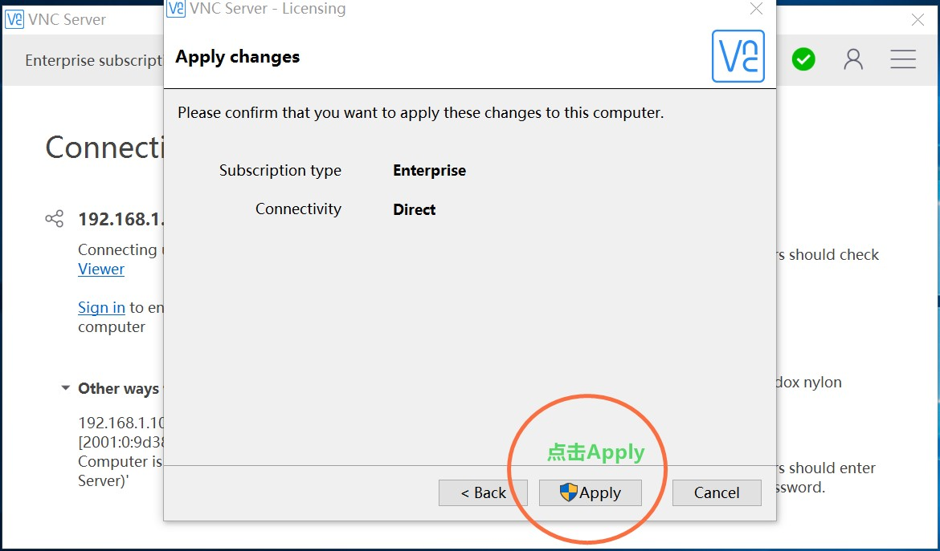

**第十五步:点击Done**

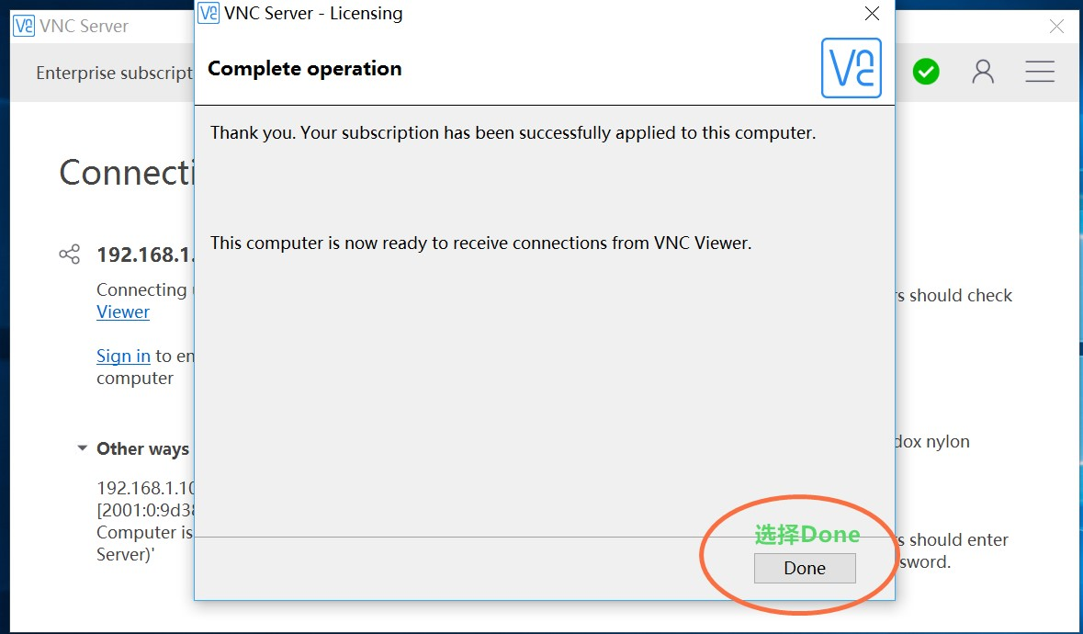

**第十六步:回到桌面双击VNC Viewer图标**



**第十七步:进入页面,设定**

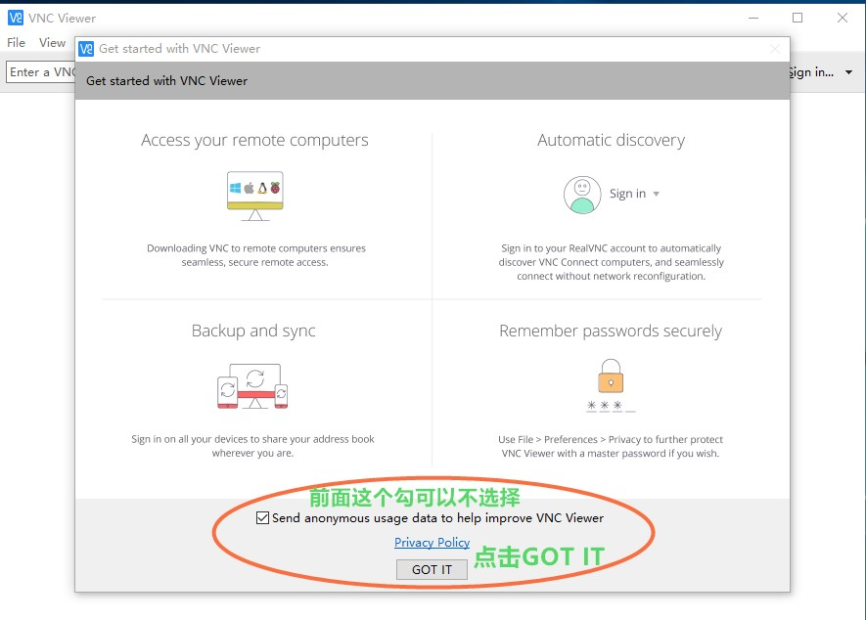

**第十八步:建立连接**

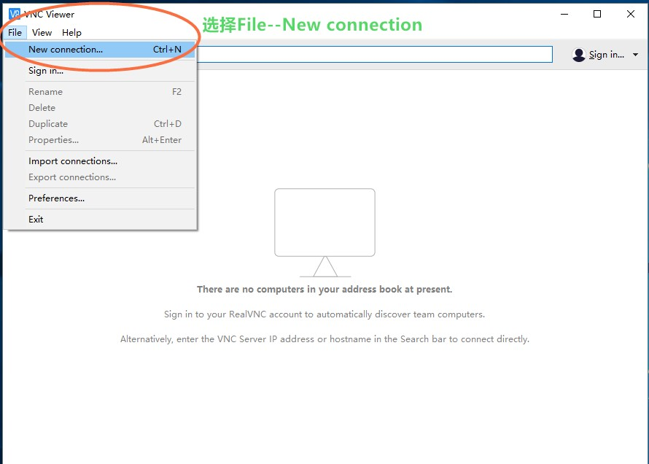

**第十九步:建立连接**

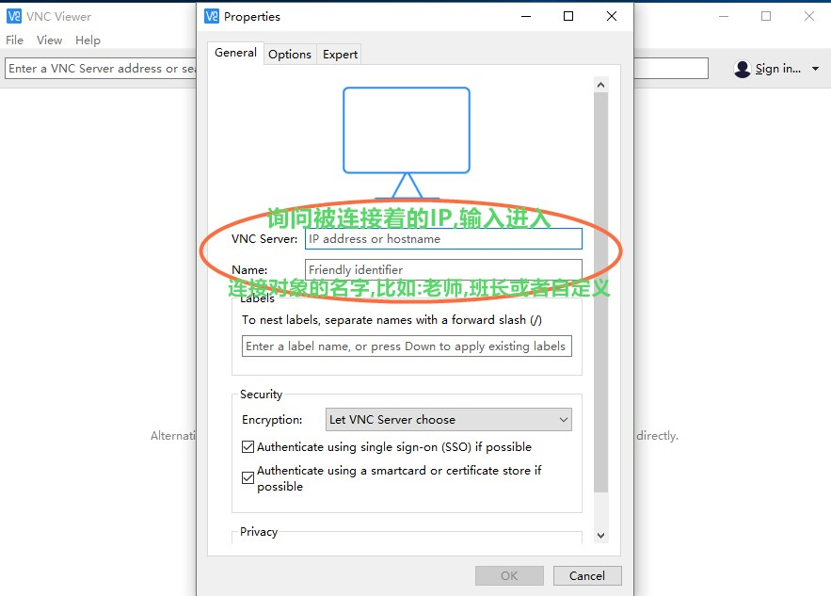

**第二十步:举例说明**

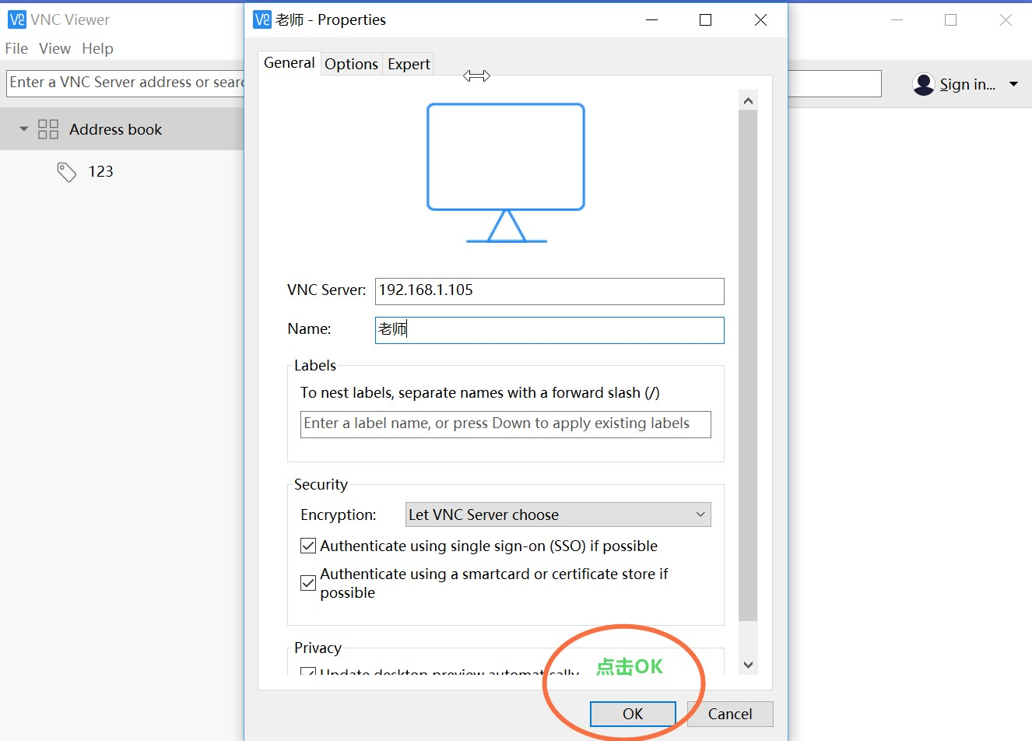

**第二十一步:开始进入连接**

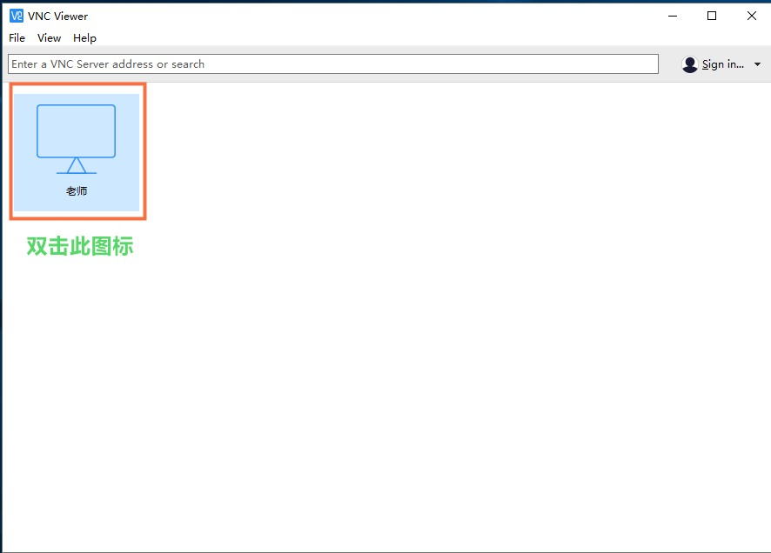

**第二十二步:进入连接**

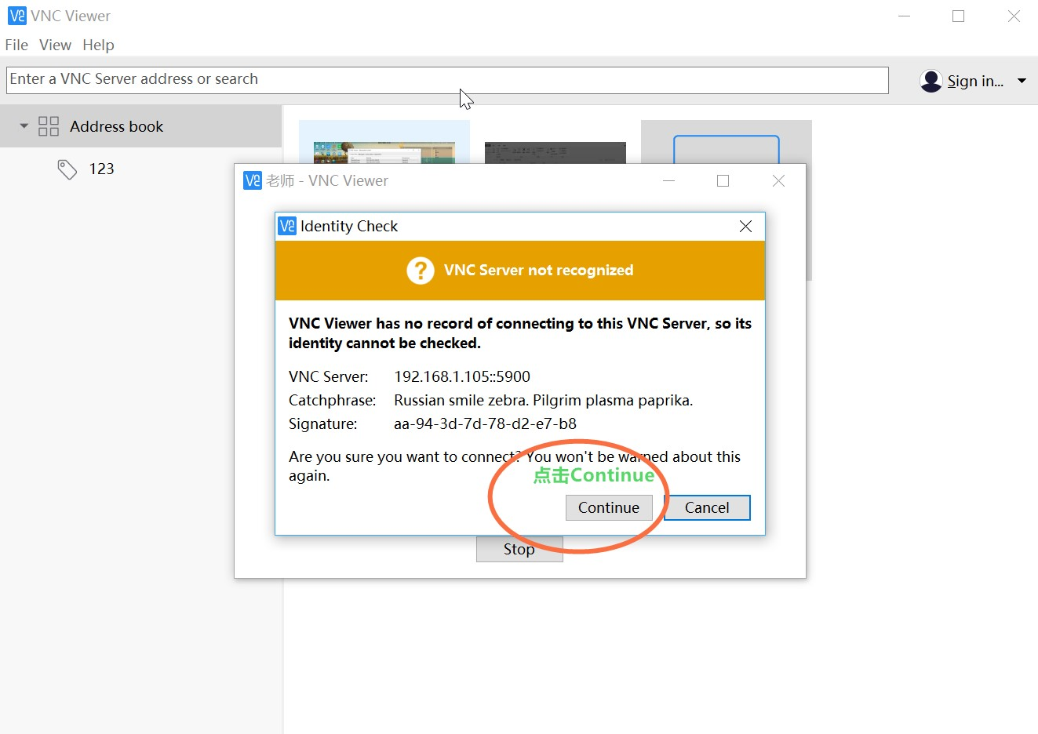

**第二十三步:连接**

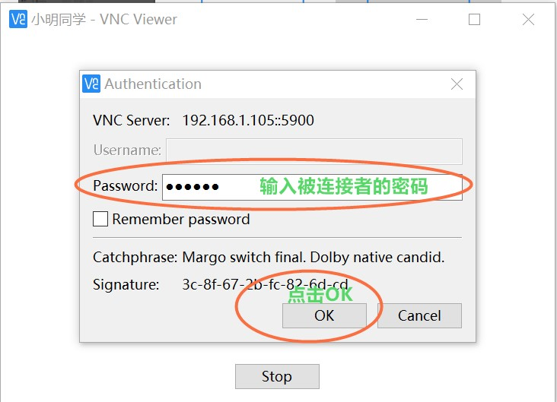

**第二十四步:连接成功界面介绍**

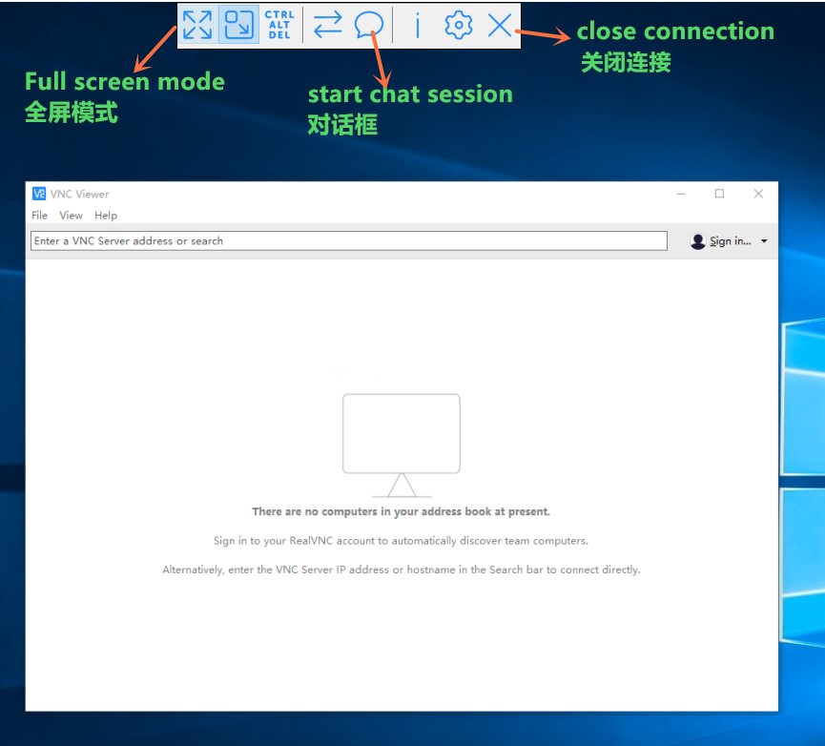

**注意点:如何看到自己的IP地址**

**打开VNC Server**

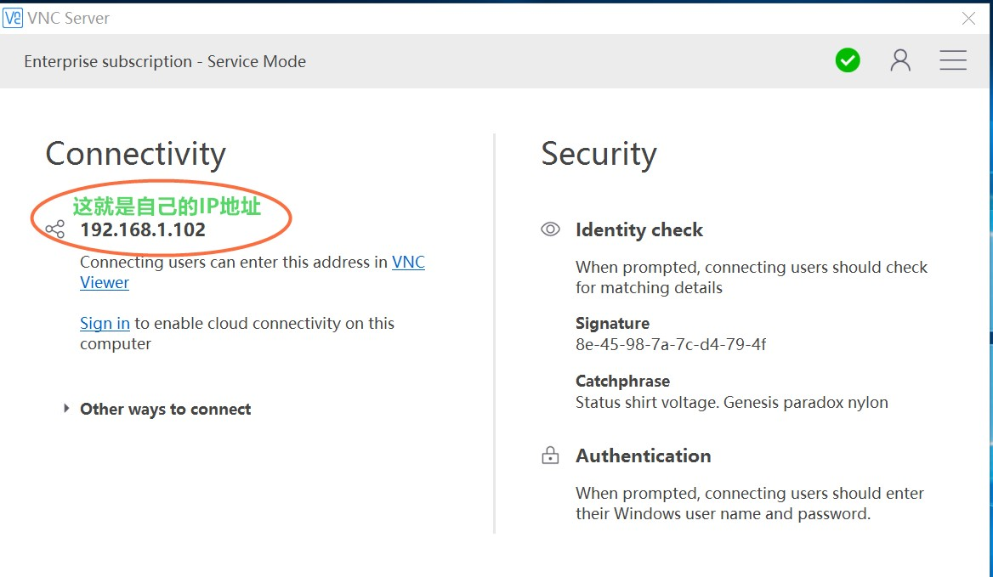

**如何设定自己的密码，如下步骤:**

**第一步:打开VNC Viewer**

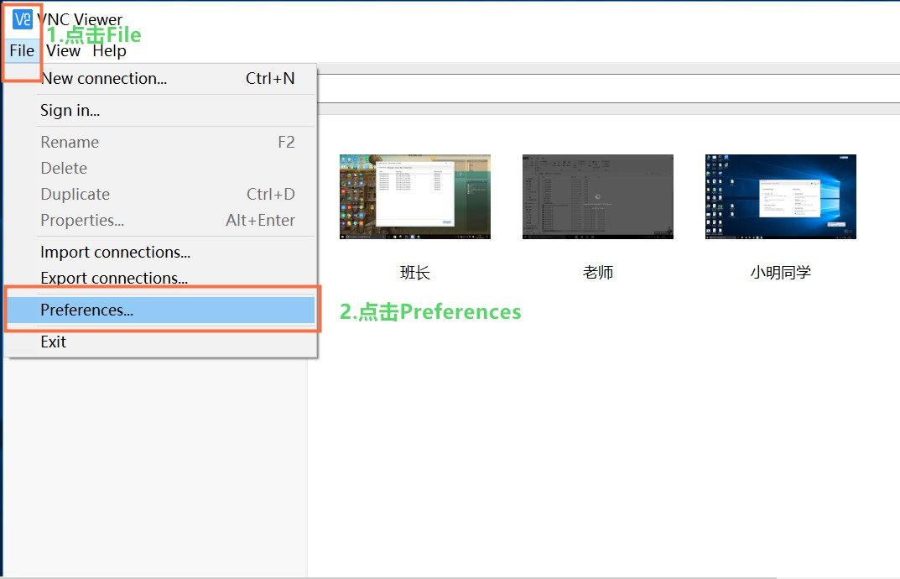

**第二步:**

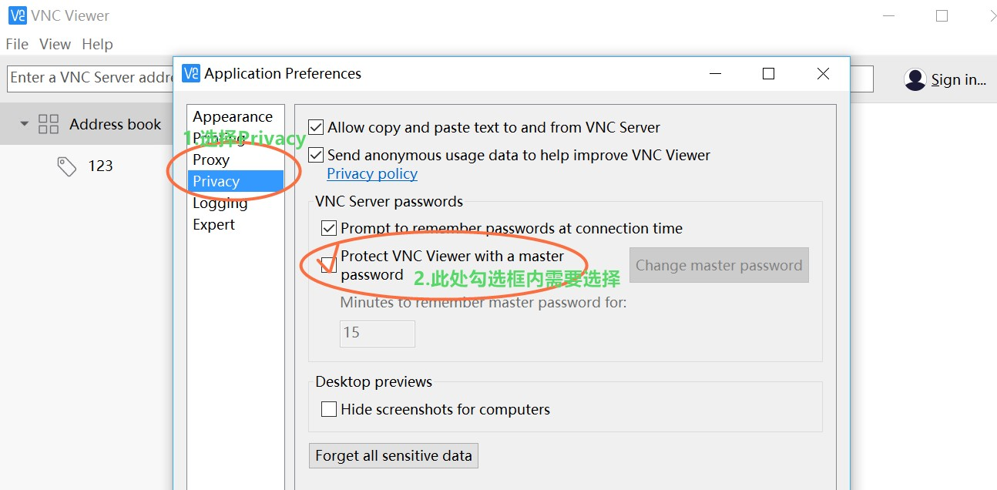

**第三步:**

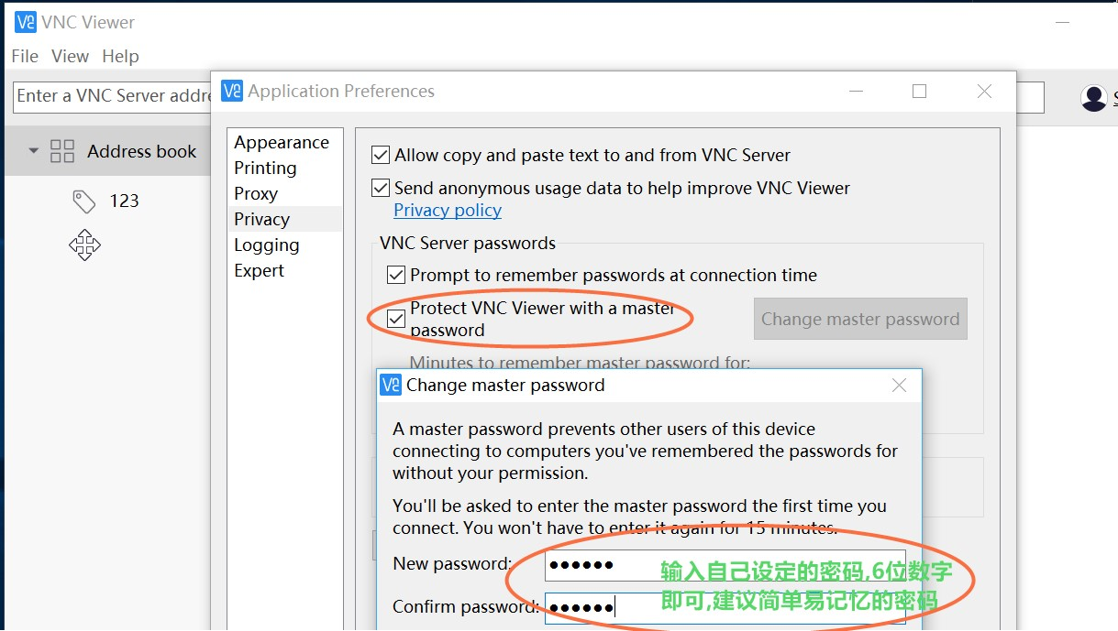

**第四步:**

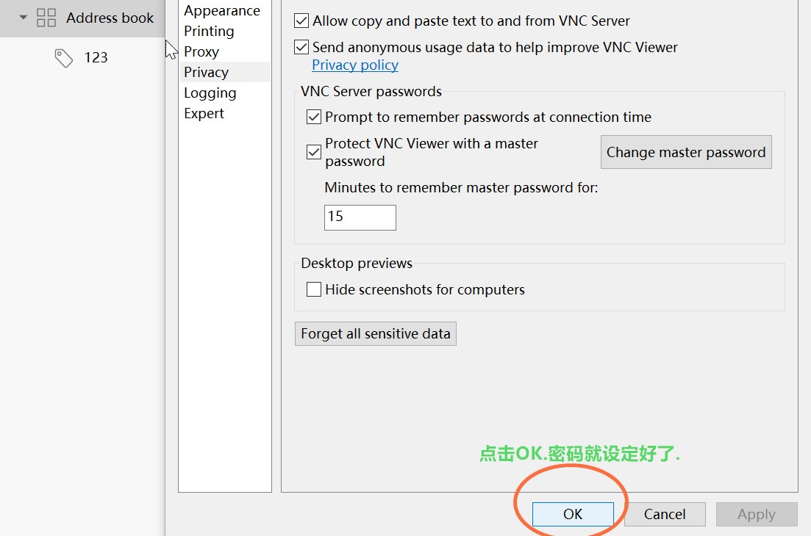

**如何设定不让连接者控制自己的电脑操作:**

**第一步:打开VNC Server**

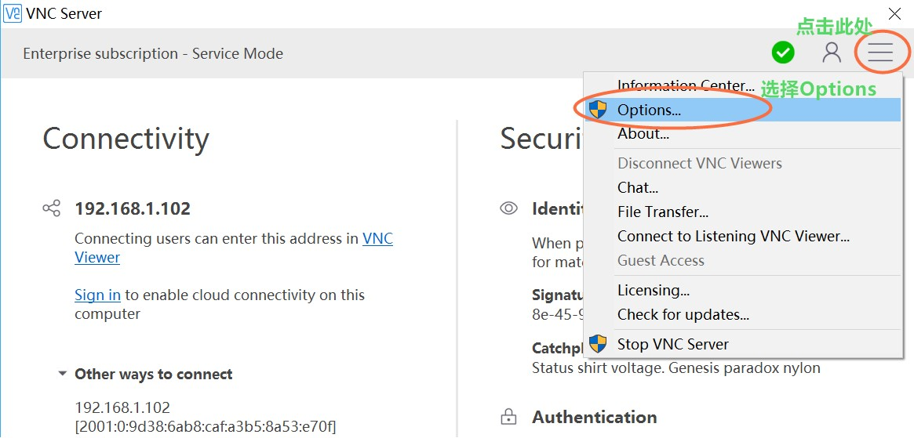

**第二步:**

